Публичные обсуждения правоприменительной практики в ЮЗАО

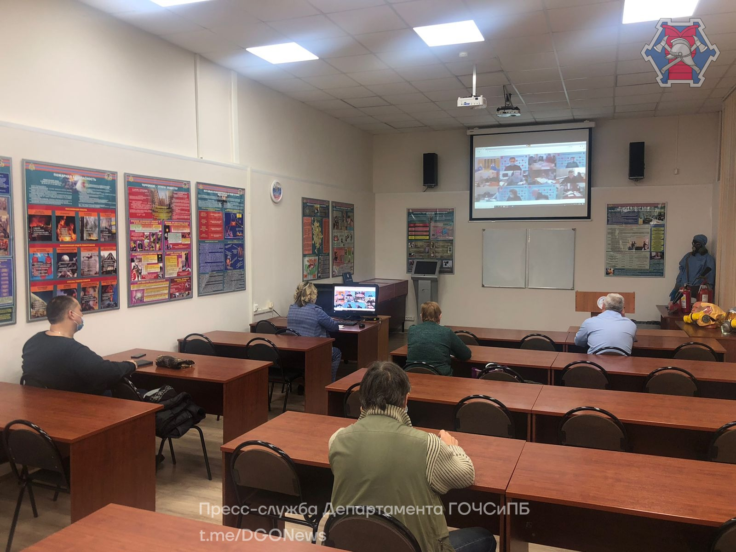

В ЮЗАО обсудили самые сложные нововведения и изменения в законодательстве в области защиты населения и территорий от чрезвычайных ситуаций.
15 декабря в Управлении по ЮЗАО Департамента ГОЧСиПБ проведены публичные обсуждения вопросов правоприменительной практики регионального государственного надзора в области защиты населения и территорий от чрезвычайных ситуаций. Слушания проводились в формате видеоконференцсвязи.
На мероприятии подвели итоги контрольно-надзорной деятельности в Юго-Западном округе за 2021 год, раздали наглядные печатные материалы и рассмотрели следующие вопросы:
- информирование о массовых и типовых нарушениях обязательных требований в области защиты населения и территорий от чрезвычайных ситуаций, причинах возникновения таких нарушений и способах их устранения;
- подробное разъяснение новых обязательных требований, содержащихся в нормативных правовых актах Российской Федерации и города Москвы в области защиты населения и территорий от чрезвычайных ситуаций;
- недопущение должностными лицами нарушения прав юридических лиц и индивидуальных предпринимателей при организации и проведении проверок.
«Публичные слушания позволяют надзорным органам подробно ознакомиться с точкой зрения органов местного самоуправления, юридических лиц и индивидуальных предпринимателей, общественных объединений и граждан по значимым вопросам», - сказала главный специалист Управления по ЮЗАО Департамента ГОЧСиПБ Марина Моторина.

